5 предприятий из Мордовии заняли призовые места на конкурсе

«Золотая осень 2020»

Подведены итоги Конкурса проводимого департаментом животноводства и племенного дела Минсельхоза России в рамках ежегодной сельскохозяйственной выставки «Золотая осень 2020».

В номинации «Лучший начинающий фермер» победу одержал фермер Кочкуровского муниципального района Республики Мордовия - ИП Глава КФХ Рябов Сергей Дмитриевич
- золотая медаль за достижение высоких показателей в производстве продукции растениеводства (грибоводство).

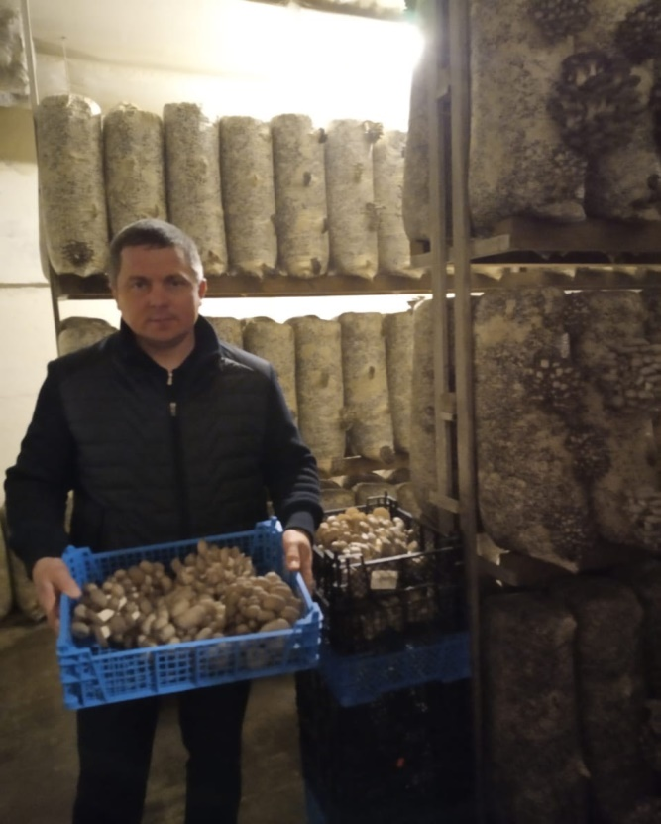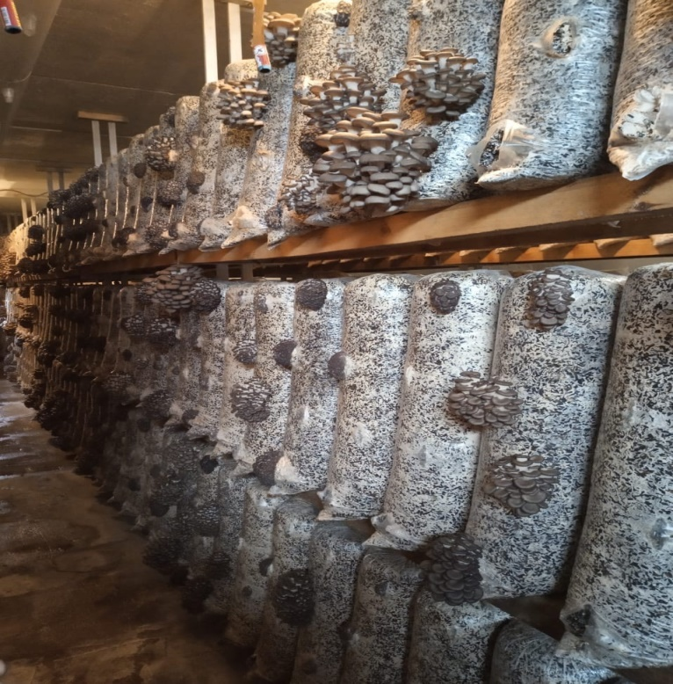

Газель Некст с рефрижератором, приобретена в 2019 году на грант в рамках ведомственной целевой программы «Поддержка начинающих фермеров в Республике Мордовия на 2015-2017 годы и на период до 2020 года».

